Муниципальное бюджетное дошкольное образовательное учреждение – детский сад комбинированного вида № 414

Юридический адрес: г.Екатеринбург, Верх-Исетский район, ул.Юмашева 4 а

Тел / факс: 368-42-81, 368-41-64, E-mail: MBDOU_414@mail.ru

Пояснительная записка.

Суть общего замысла и назначение проекта в том, чтобы воссоздать общий вид объекта, с последующим его использованием как площадки для детской ролевой игры.

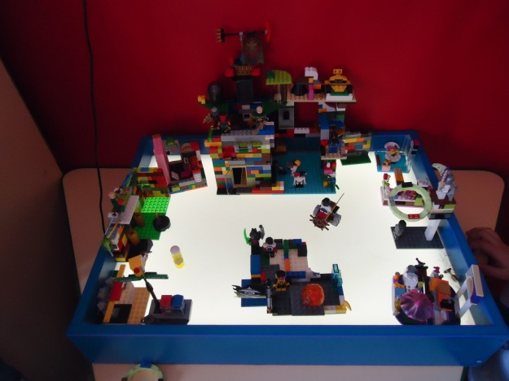

Работа над проектом включает 5 этапов.

**1 этап**

– определение тематики объекта постройки. Мероприятие фиксируется в комплексно - тематическом планировании, планах воспитательной работы,

**2 этап**

– определение целей и задач предстоящего образовательного события, планирование этапов подготовки.

Организована совместная деятельность педагога и воспитанников. Педагог

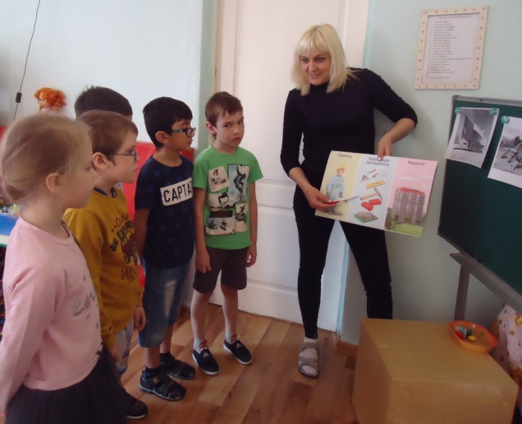

обсуждает с воспитанниками и окончательно определяет цели и задачи проекта. Идет определение целей организованной образовательной деятельности разной по содержанию и форме, традиционной и нетрадиционной.

**3 этап**

– подготовка к осуществлению проекта.

В процессе подготовки к выполнению объекта воспитанники получают знания и умения, которые будут необходимы при проведении образовательного события. Здесь проводятся творческие мастерские, детям даются специальные задания, ребята готовят творческие работы, осуществляется просмотр тематических материалов.

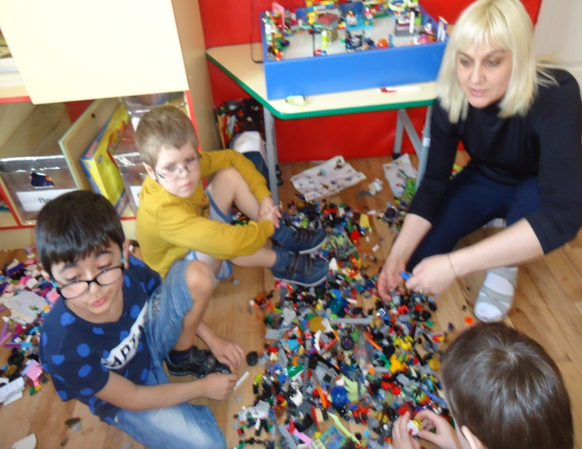

**4 этап**

– проведение объединения всех элементов сборки комплекса, самый замечательный и долгожданный момент действия.

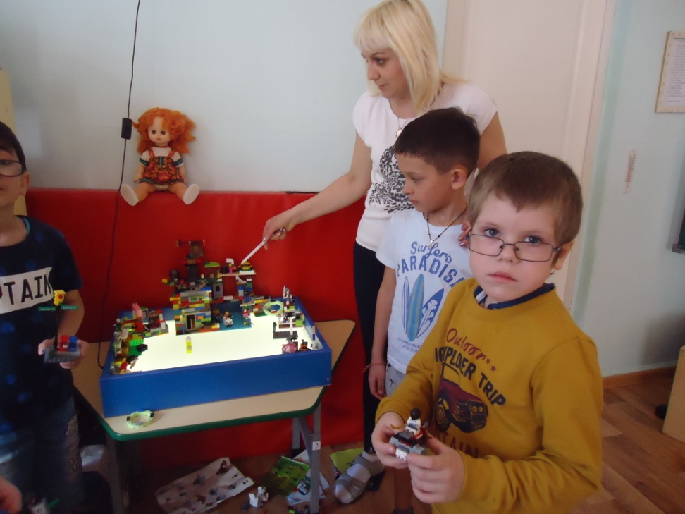

**5 этап**

– рефлексия, эффект от участия в создании постройки. По итогам проекта участники делятся своими впечатлениями, высказывают свое мнение по поводу прожитого.

- Для постройки объекта использовались детали лего - конструктора мелкого размера.

- Работа над объектом велась во время непрерывной образовательной деятельности. Педагога - руководителя команды ознакомила воспитанников содержанием проекта, обсудила и определила цель, назначение и содержание постройки, поставила перед участниками задачи по выполнению работы, координировала этап окончательной сборки объекта. Воспитанники поделились знаниями об объектах, способами создания построек.

- Возможности использования проекта в различных видах деятельности воспитанников.

Проект – используется в следующих видах деятельности воспитанников:

Физическое направление – как выбор двигательной деятельности в режимных моментах, привитие навыков здорового образа жизни.

Развитие речи – обогащение активного словаря воспитанников, развитие грамматически правильной и связной речи, знакомство с художественным словом.

Познавательное развитие – обобщение знаний и представлений о многообразии различных видов сооружений.

Художественно – изобразительное направление – закрепление навыков изображения фигуры человека в движении разными способами и выразительными средствами.

Социально – коммуникативное направление – воспитание волевых качеств, умения работать в команде, умения радоваться успехам товарищей и др.

* + - * Рефлексия (какие эмоции возникали в ходе работы, какие новые знания и умения приобрели участники команды).

В ходе реализации проекта участники испытывали гамму чувств от желания настоять на своем видении до восхищения и одобрения полученного совместными усилиями результата.